Министерство образования Новосибирской области ГБПОУ НСО “Новосибирский авиационный технический колледж имени Б.С.Галущака”

Практическая работа №4

“Создание репозитория в программной среде разработки”

Учебная дисциплина: Разработка мобильных приложений

Выполнила: Леонтьева Мария Максимовна

Студент группы: ПР-23.104К

Проверила: Климова Ирина Сергеевна

2025

Задания №1-2 (Создание репозитория и файлов):

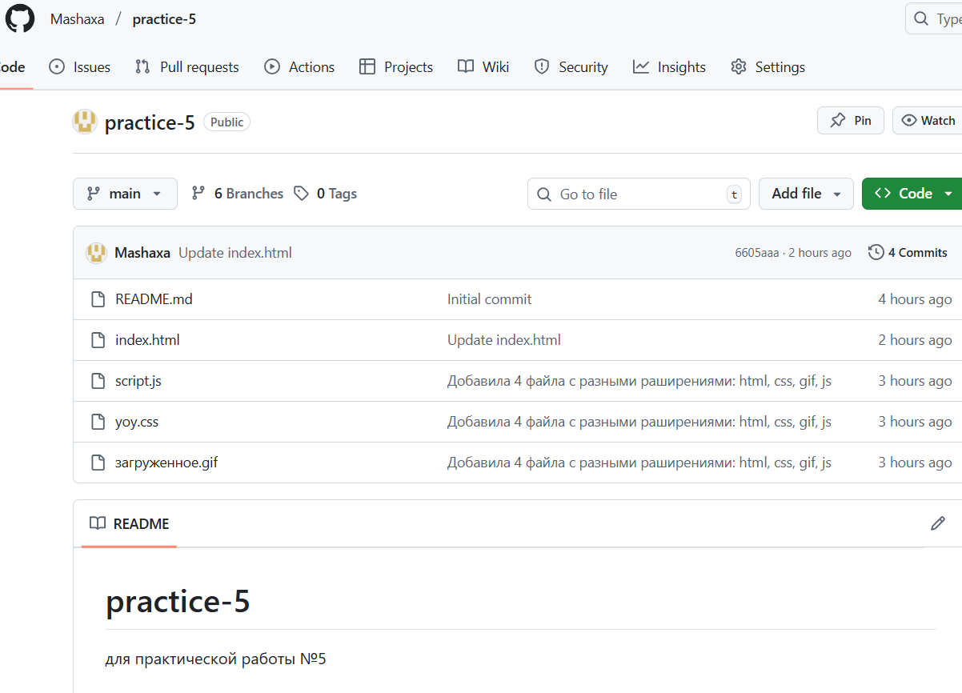

Задания №3 (Ветвление):

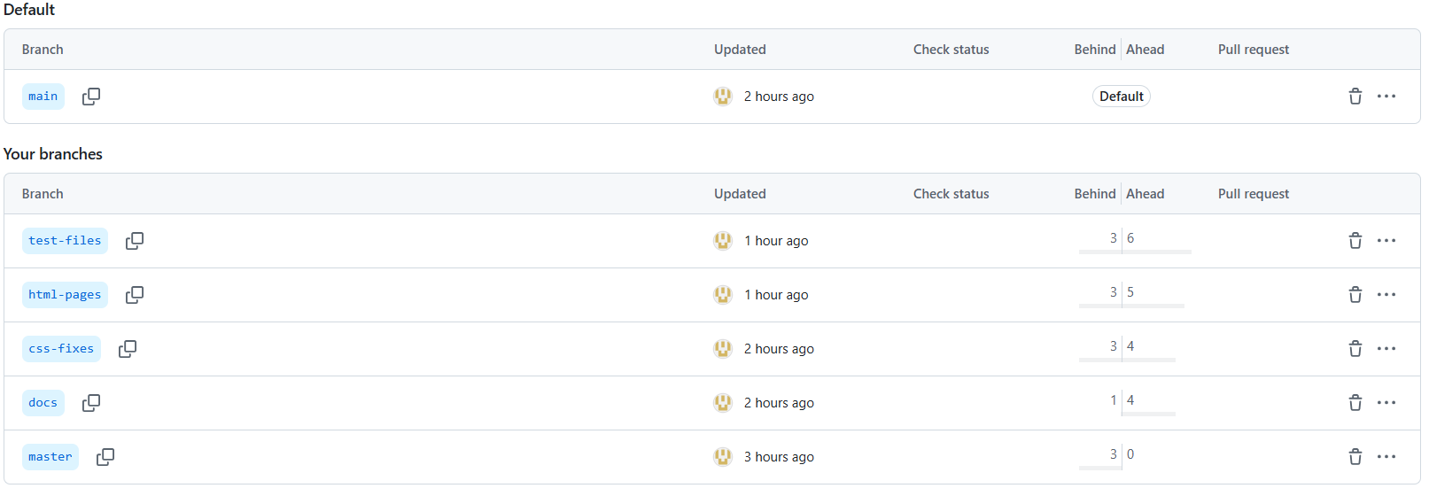

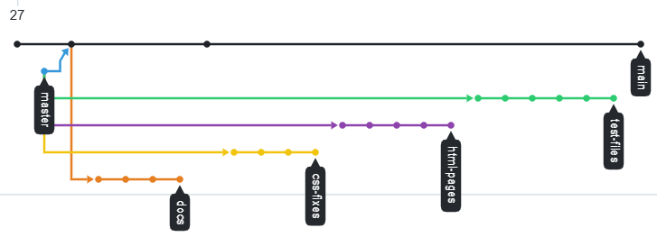

Задания №4 (Клонирование):

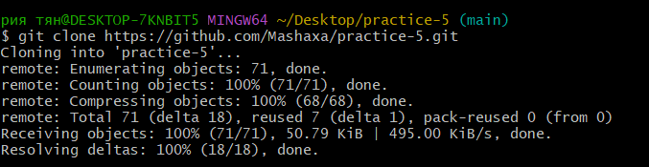

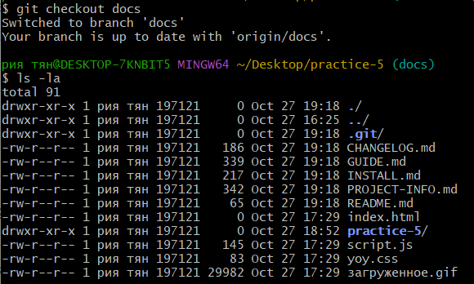

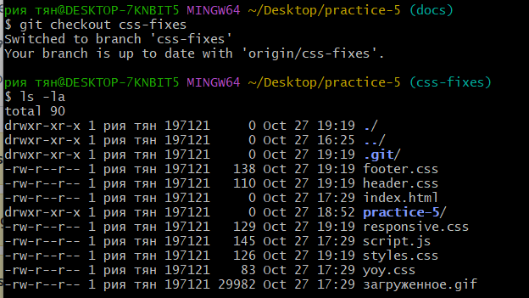

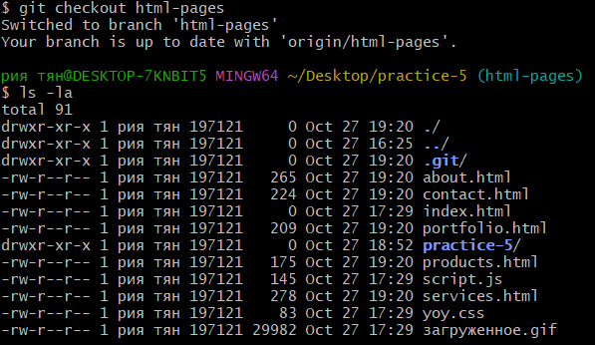

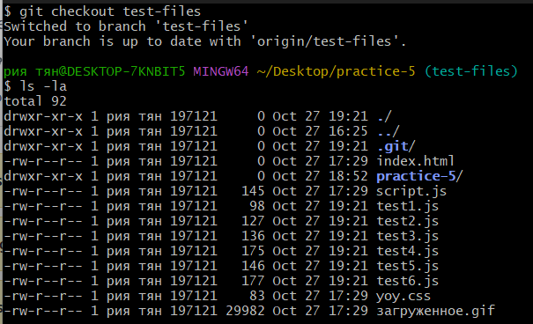

Задания №5 (Работа с одногруппниками):

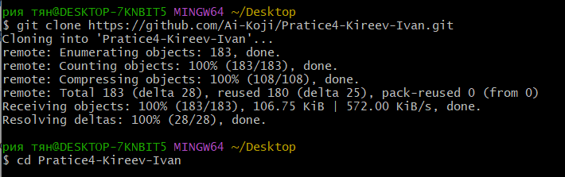

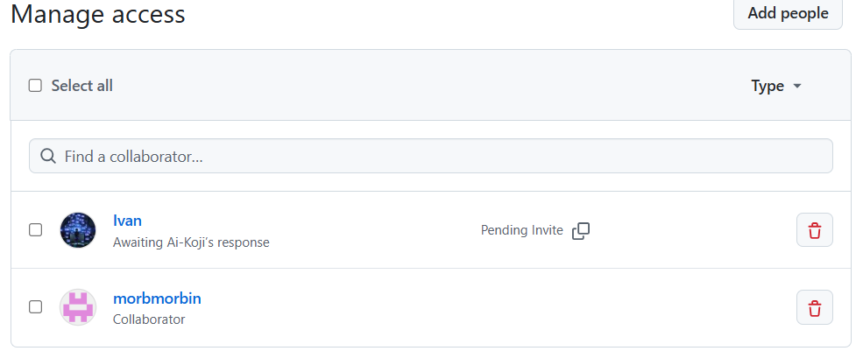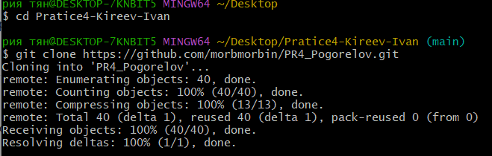

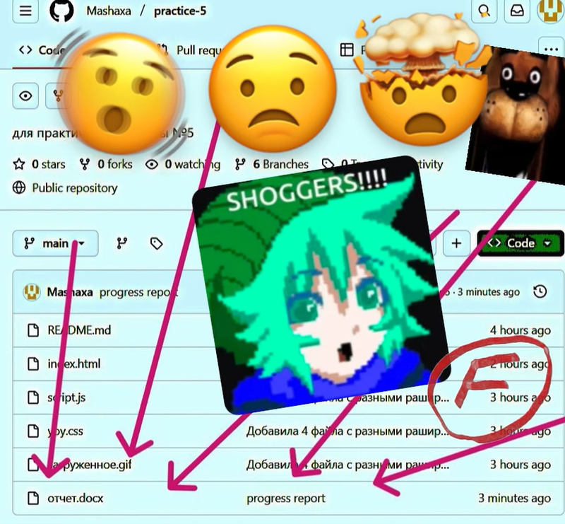

В ходе этой практической работы я освоила основы работы с системой контроля версий Git и хостингом проектов GitHub. Я научилась создавать репозитории, управлять ветками, делать коммиты, клонировать проекты и работать с collaborators. Все цели работы достигнуты.